Anexo III – QUADRO DE ATIVIDADES - MODELO

Fase(s) de ( ) Preparo ( x ) Integração ( ) Socialização

CURSO | Análise e Desenvolvimento de Sistemas / Sistemas de Informação
DISCIPLINA | Automação de Projetos e Negócios
PERÍODO DA TURMA | 5 ° Período
PROFESSOR(A) ARTICULADOR(A) | Henderson Matsuura Sanches
ALUNO(A)  (Nome e Matrícula) | Ana Clara Nery Barros / 2428190000029  Marcello Álvares Santos / 2418190000001  Gabriel Valerio de Oliveira Simões / 2418190000030  Guilherme Ferreira Moura / 2418200000022
ATIVIDADE (Resumido) | O presente trabalho descreve o desenvolvimento de um sistema web para gestão da escolinha de futebol Chute Certo, construído com Node.js, Express.js e SQLite. A solução digitaliza os processos de cadastro de alunos, gerenciamento de eventos esportivos e categorização automática por faixa etária, seguindo as diretrizes da CBF. O sistema conta com dois perfis de acesso — administrador e aluno — onde o administrador gerencia toda a plataforma e o aluno consulta sua categoria e grupo de treino. A autenticação é protegida com hash bcrypt e controle de sessão, garantindo segurança no acesso aos dados.
DATA | 13 de Fevereiro de 2026
LOCAL | Campo Público da QNP 16(atrás do CED06) Ceilândia Sul, Brasília
DURAÇAO DA ATIVIDADE | 5 meses
PÚBLICO ESTIMADO | Alunos, Professores e Pais ou Responsáveis

FOTOS (anexar)

A figura 1 mostra os jovens reunidos ao final do treino de futebol junto dos pais responsáveis e professores dentro do campo de futebol.



Figura 1: jovens e pais reunidos no campo de futebol ao final do treino.

A Figura 2 mostra Marcello Álvares ao centro dos jovens dentro do campo de futebol junto do professor responsável da escolinha Chute Certo Joanilvo Vieira.


Figura 2: Marcello Álvares no canto esquerdo de camisa preta junto dos jovens da escolinha Chute Certo ao lado do professor Joanilvo Vieira.

A figura 3 mostra o site de cadastro da escolinha Chute certo com as infomações imporates a respeito da escolinha de futebol.

Figura 3: Print do site de cadastro da escolinha chute certo.

A figura 4 mostra mais informaçóes pertinentes relacionada a escolinha de futebol Chute Certo.
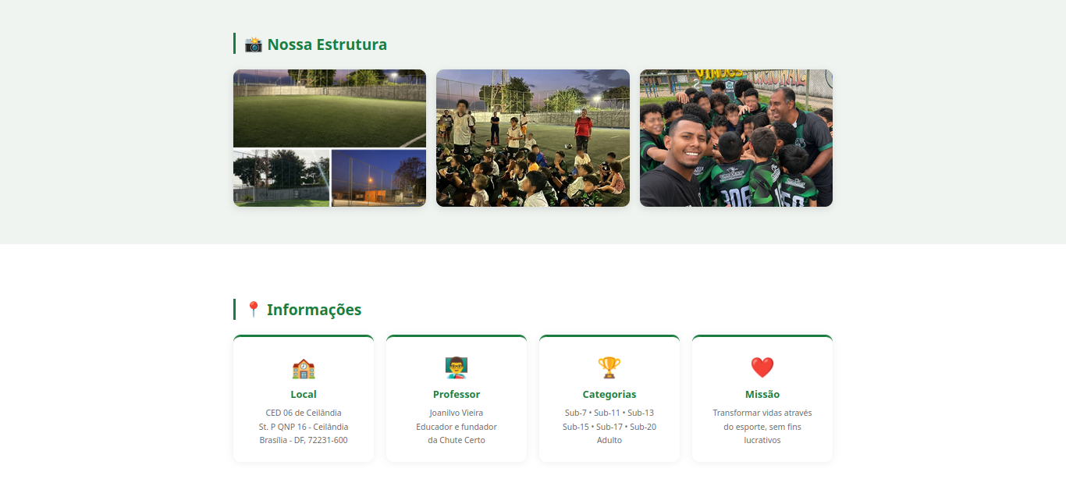
Figura 4: Infomações a respeito da escolinha de futebol Chute Certo.

A figura 5 mostra a parte de login/cadastro para aqueles que estão matriculados na escolinha.
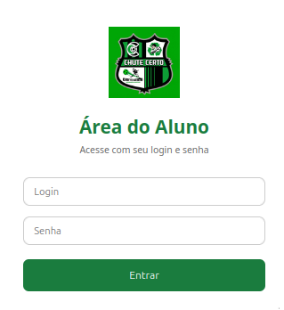

Figura 5: Print do login/cadastro dos alunos da escolinh de futebol Chute Certo.

A figura 6 mostra a tela de inicialização por parte do administrador responsável por faze o cadastro dos alunos e demais funcionários, junto da parte de criação de eventos.

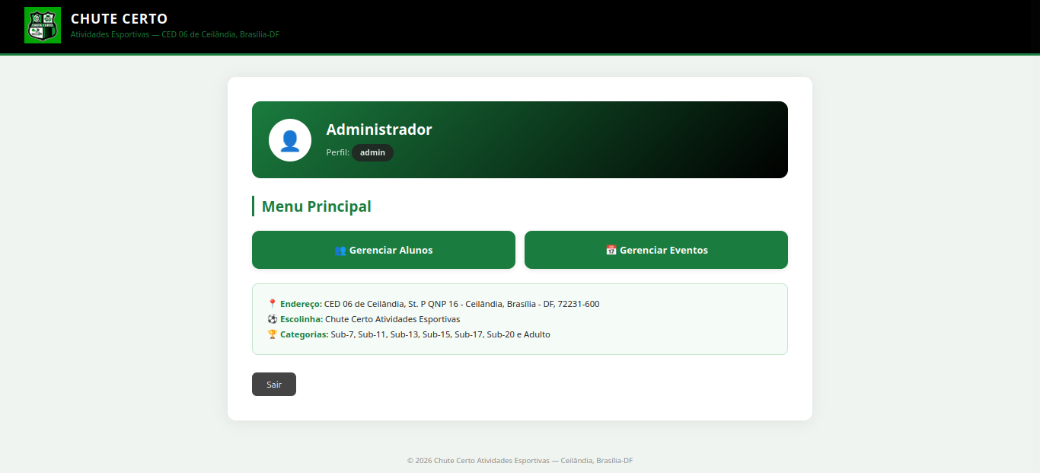
Figura 6: Tela inical do administrador do site Chute Certo com as funções de resgistro e cadastro e criaçao de eventos.

